Arbeidsplan uke 46 2.trinn
Tema: Kropp og helse
 | mandag | tirsdag | onsdag | torsdag | fredag
1.økt  8.30-9.25 | Samling  Norsk stasjon  - veiledet lesing  -Ipad Salaby, kroppen  - arbeidshefte «Slå klokka» | Samling(språkkampanje)    Leselystaksjonen  Norsk  Slå klokka  -øve på oransje ord  -arbeidshefte | Samling(språkkampanje)    Leselystaksjonen  Norsk  Slå klokka  -øve på oransje ord  -arbeidshefte | Samling(språkkampanje)  Leselystaksjonen  Norsk  Slå klokka-stafett  ute i skolegården. | Stasjonsarbeid  -explore s. 24 og 25  -arbeidsark  -Ipad
utetid
2.økt  9.45-10.30 | Norsk stasjon  - veiledet skriving  - kaboom  - spille spill/fargelegge | Matematikk  Telling og tall  -matemagisk s. 58 og 59  -partall  -oppgaver fra ekstraboka | Matte stasjon  -det dobbelte  -partall/ oddetall spill  -Ipad (mattekongen) | Matematikk  Telling og tall  -matemagisk s. 60 og 61.  -oddetall  -sparegrisen | -muntlige øvelser  -Kids vocabolary: house (Youtube)  -lekestasjon ute
matpause
+ utetid
3.økt  11.20-12.15 |   2a svømming  2b -norsk  Leselystaksjonen    -ordkjeder | Tema  Kropp og helse  -når vi er blitt syke  Den magiske kroppen:  -immunforsvaret | Matte stasjon  -halvparten så mye  -lekestasjon  -utestasjon | Tema  Kropp og helse  -vi kan smitte hverandre  - tegneoppgave | KOH  Lage bilde av en kropp i silhuett
utetid
4.økt  13.00-14.00 | 2b svømming    2a-norsk  Leselystaksjonen  -ordkjeder | 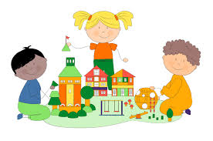  Lek | 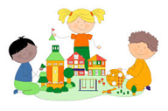  Lek | Krle  -begynnelsen | Gym i gymsalen  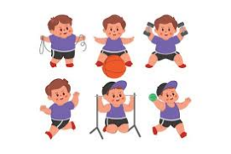
Ukelekse
Les i den lille boka fra veiledet lesing hver dag. NB! Boka må leveres inn hver fredag!

Leseark med oransje ord fra «Slå klokka». Øv hver dag og ta tiden, hvor mangeord klarer du å lese på 1 minutt?

Arbeidsark matematikk

Kunnskapsmål
Norsk: vi jobber med «Slå klokka»
Matematikk: Vi jobber med kapittelet om tall og telling. Her skal elevene lære om partall/oddetall, dobbelte/halvparten og ellers ulike måter å telle på.
Engelsk: I kapittelet «Here is my room» skal elevene lære følgende nye ord: lamp, toys, kite, teddy, crayons, helmet, window, poster, shelf, bed, count and play. Fraser: I can…. She can….. og He can…….
Tema: Vi lærer om kropp og helse, og vi jobber med å få kjennskap til hvordan noen bakterier og virus kan gi sykdom, samt hvordan vi kan unngå å bli smittet.
Sanger vi synger: “Barnas blues” og “Vask de henda”
Info
Ha ei fin uke
Hilsen alle voksne på trinnet.

